Словарь терминов

Архитекту́ра, или зо́дчество - искусство и наука строить здания и объекты. Архитектурой также называют облик зданий и сооружений, а также и сами здания и сооружения. Создаёт архитектурные объекты архитектор.
К малым архитектурным постройкам в ландшафтной архитектуре относят лестницы, ограды, скульптуры, обелиски, мемориальные доски, фонтаны, светильники наружного освещения (ландшафтные светильники), стенды для афиш и реклам, садово-парковые сооружения (беседки, садово-парковая скульптура, вазоны, парковые скамьи и другую садовую мебель городскую уличную мебель, урны, детские игровые комплексы.

Ландшафтный дизайн – это искусство благоустраивать и озеленять территории. Художник, создающий дизайн называют дизайнером.

Ландшафт – это внешний облик местности.

Бульва́р – аллея или полоса зелёных насаждений вдоль (обычно посреди) улицы (первоначально — на месте прежних городских валов), вдоль берега реки, моря, предназначенная для прогулок. Бульвары также служат для пешеходного движения, кратковременного отдыха, защищают тротуары и здания от пыли и шума.
Клу́мба — участок (обычно небольшой по размерам, нередко более высокий по сравнению с соседними участками) в форме геометрической фигуры, круга, овала, реже прямоугольника. Растения на клумбе сажают так, чтобы они образовывали узор или рисунок.
Цветни́к — участок (ограниченная территория), на котором выращивают декоративные растения.
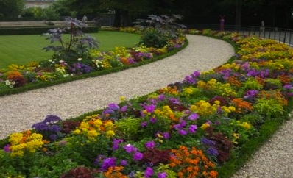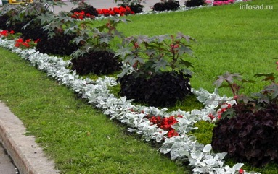
Цвето́чные часы́ — участок с очень специфическим подбором растений, которые открывают и закрывают свои цветки последовательно, каждое растение — в своё время.
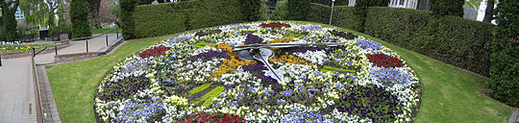

Сквер - небольшая площадь благоустроенная и озеленённая территория . Сквер — объект озеленения города, размещается обычно на площади, перекрестке улиц. Планировка сквера включает дорожки, площадки, газоны, цветники, отдельные группы деревьев, кустарников. Предназначается для кратковременного отдыха пешеходов.

Скульпту́ра - вид изобразительного искусства, произведения которого имеют объёмную форму и выполняются из твёрдых или пластических материалов, то есть искусство создавать из глины, воска, камня, металла, дерева, кости и других материалов изображение человека, животных и иных предметов природы. Также, скульптурой называют произведение такого искусства.

